Муниципальное бюджетное дошкольное образовательное учреждение «Детский сад № 37»

Всероссийский
педагогический конкурс профессионального мастерства
«Педагог XXI века»

Номинация:
«Лучший дидактический материал»

Конкурсная работа:
«Дидактические пособия «Снеговичок»,
«Цветик – семицветик»,
«Ковер – самолет»»

Подготовила:
воспитатель
Ю.М. Литвинова

ЗАТО Северск Томской области – 2020 год
Пояснительная записка.

В период перехода на ФГОС ДО педагогический коллектив МБДОУ «Детский сад № 37» создал комплекс авторских многофункциональных, вариативных, трансформируемых, дидактических пособий, который обеспечивает детям право на игру.
Авторские многофункциональные, вариативные, трансформируемые, дидактические пособия (далее АМВТДП) как воспитатель использую в психолого – педагогической работе с детьми в образовательных областях: «Познавательное развитие», «Речевое развитие», «Социально-коммуникативное развитие», «Художественно-эстетическое развитие», «Физическое развитие».
Все АМВДП изготовлены в соответствии с принципами ФГОС ДО:
Вариативность: применяются в образовательной, игровой, самостоятельной деятельности детей, в коррекционно-развивающей работе.
Трансформируемость: пособия легко изменяются в зависимости от образовательной ситуации, в том числе от меняющихся интересов и возможностей детей.
Полифункциональность: используются в различных областях, в зависимости от поставленных задач, возрастных, индивидуальных особенностей детей.
Доступность: пособия находятся в свободном доступе для детей. Дети самостоятельно трансформируют пособие по своему желанию.
Безопасность: изготовлены из безопасного материала, поддается влажной уборке, стирке, не представляет угрозы для жизни и здоровья детей.
Представляю авторские многофункциональные, вариативные, трансформируемые дидактические пособия разработанные мною.

Пособие «Снеговичок»
автор воспитатель Литвинова Юлия Михайловна

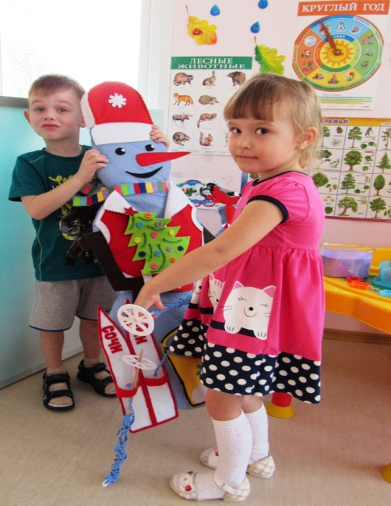

АМВТДП способствует:
- созданию условий для развития игровой деятельности у детей;
- расширению знаний об окружающем;
- развитию самостоятельности, инициативы, творчества, доброжелательного отношения друг к другу, умению взаимодействовать, договариваться;
- развитию воображения, внимания, памяти, восприятия, мышления, речи;
- служит украшением предметно – развивающей пространственной среды группового помещения.

Технология изготовления.
Плоскостное тело снеговика сшито из разноцветного фетра, внутрь вставлен поролон. Для декора использованы фурнитура, бросовый материал. К голове пособия прикреплена тесьма, благодаря которой его можно надевать как фартук.

Варианты использования:

1. Самостоятельная деятельность: театрализованные игры на тему «Зимние истории, забавы» и др.
2. Образовательная деятельность: в образовательных областях «Познавательное развитие», «Речевое развитие», «Художественно – эстетическое развитие», «Физическое развитие»как игровой, дидактический материал, сюрпризный прием, прием театрализации, «яркого пятна».

Примеры возможных вариантов использования пособия
«Снеговичок»

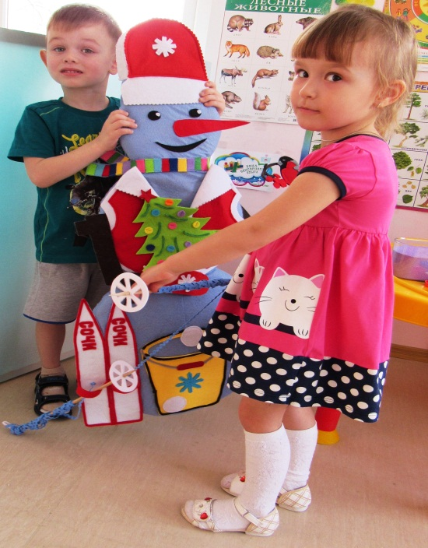

В образовательной области «Познавательное развитие»
пособие «Снеговичок» используется в играх:

- «Зимние забавы»
Цель: расширение знаний детей о зимних видах спорта.
Ход игры: воспитатель предлагает рассмотреть снеговика и вспомнить в какие спортивные игры они играют на прогулке в детском саду, дома с родителями…
- «Зимующие птицы»
Цель: расширение знаний детей о зимующих плицах.
Ход игры: воспитатель рассказывает детям о жизни плиц зимой, показывает зимующих птиц (снегирь, голубь, синичка, сорока), которые прилетели к Снеговичку в гости.
- «Вспомни и расскажи приметы зимы»
Цель: расширение знаний детей о зимних явлениях природы.
Ход игры: воспитатель предлагает вспомнить время года, спрашивает какая сегодня погода. Например, если снежная, ветреная дети размещают на Снеговичке снежинки.

В образовательной области «Физическое развитие»
пособие «Снеговичок» используется в играх:
- «Снежки»
Цель: развитие глазомера, ловкости, мелкой моторики пальцев рук.
Ход игры: дети бросают «снежки» сшитые из флиса в ведерко прикрепленное к Снеговичку.
- «Сверни ленточки»
Цель: развитие глазомера, ловкости, мелкой моторики пальцев рук.
Ход игры: дети раскручивают и скручивают ленточки прикрепленные к лыжным палкам пособия.
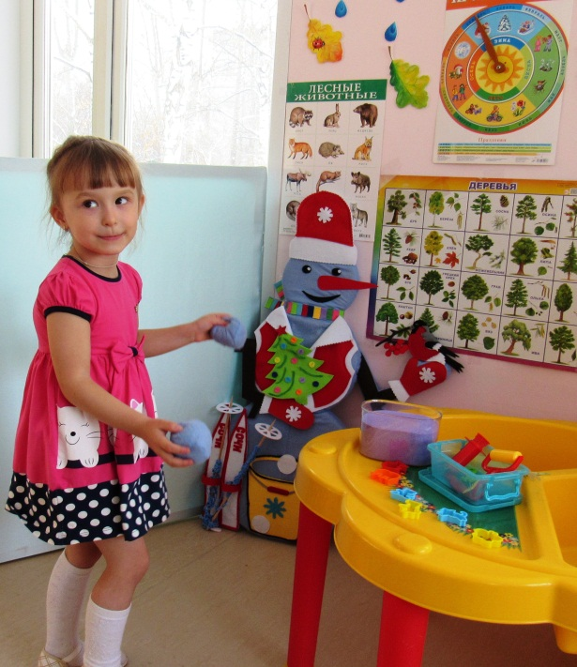

- Пособие «Снеговичок» используется как природный уголок в группе в зимнее время года для закрепления сезонных явлений: снегопад, метель, пурга; для заучивания стихов о зиме.

Пособие «Цветик - семицветик»
автор воспитатель Литвинова Юлия Михайловна

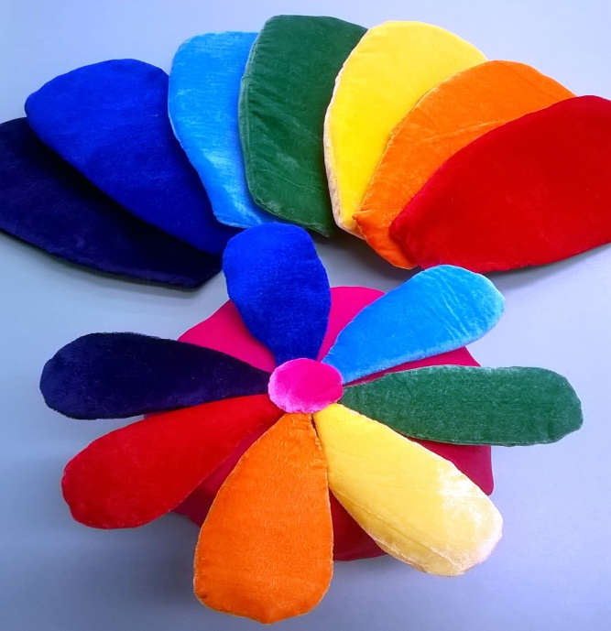

АМВТДП способствует:
- созданию условий для развития игровой деятельности у детей;
- развитию физических качеств, инициативы, самостоятельности, творчества, формированию потребности в ежедневной двигательной активности.
- развитию доброжелательного отношения друг к другу, умению взаимодействовать, договариваться;
- формированию чувств эмпатии, сопереживания;
- расширению знаний об окружающем;
- развитию воображения, внимания, памяти, восприятия, мышления, речи.
Технология изготовления:
Пособие сшито из ярких цветных тканей, внутри вставлен поролон, в виде шапочки. По краю шапочки в отверстия вставляются 7разноцветных лепестков.
Варианты использования:
1. Самостоятельная деятельность: театрализованные игры на тему «Хорошие и плохие поступки», «Цветок желаний»; подвижные игры.
2. Образовательная деятельность: в образовательных областях «Социально – коммуникативное развитие», «Познавательное развитие», «Речевое развитие», «Художественно – эстетическое развитие», «Физическое развитие» как игровой, дидактический материал, сюрпризный момент, прием театрализации, «яркого пятна».
Примеры возможных вариантов использования пособия
«Цветик - семицветик»
В образовательной области «Физическое развитие»
пособие «Цветик семицветик» используется для проведения общеразвивающих упражнений:
- перешагивания через лепестки цветка;
- ходьбы змейкой между лепестками;
- перепрыгивания через лепестки на правой (левой) ноге;
- перепрыгивания через лепестки отталкиваясь двумя ногами;
- передачи лепестков через верх стоя по кругу друг за другом;
- передачи лепестков стоя по кругу друг за другом через широко расставленные ноги наклоняясь вперед;
- передачи лепестков через левую руку стоя по кругу друг за другом;
- передачи лепестков через правую руку стоя по кругу друг за другом.
- Игра малой подвижности «Найди лепесток».

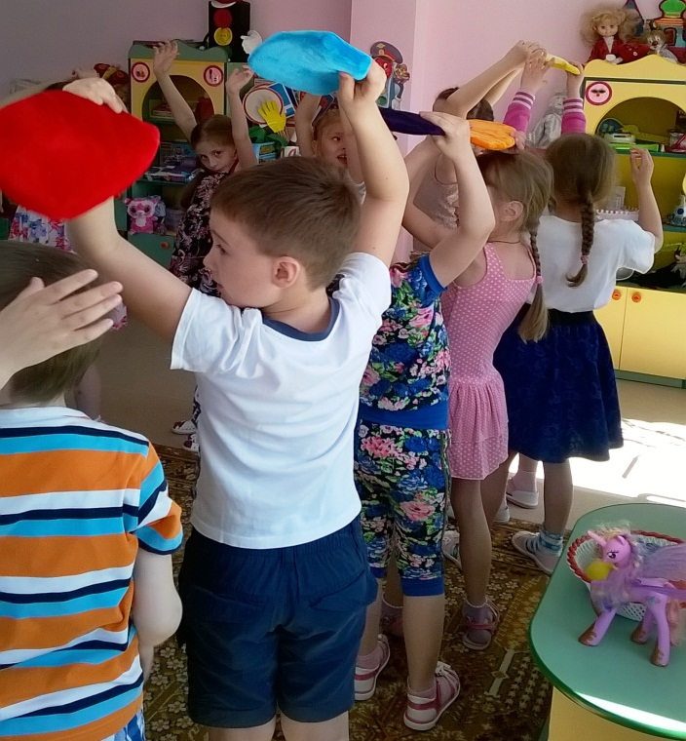

Цель: развитие внимания, удовлетворение в двигательной активности.
Ход игры: играющие становятся в круг, вплотную друг к другу, лицом в центр круга, держат руки за спиной. В центре круга стоит водящий. По команде дети начинают передавать лепесток друг другу за спиной. Водящий старается угадать, у кого находится лепесток, обращаясь к детям: «Руки!» По этому требованию ребенок, к которому обратились должен сразу протянуть обе руки вперед. Тот, у кого оказался лепесток, или кто уронил лепесток, становится водящим.

В образовательной области «Познавательное развитие»
пособие «Цветик - семицветик» используется в играх:

- «Узнай фигуру».
Цель: способствовать формированию первичных представлений об основных свойствах предметов: форма, размер, количество.
Ход игры: одни дети выкладывают из лепестков геометрическую фигуру, а другие угадывают ее.
- «Узнай предмет на ощупь».
Цель: способствовать развитию тактильного восприятия, представлений об основных свойствах предметов: цвет, форма, величина.
Ход игры: во внутрь цветка положить знакомые для ребенка мелкие предметы. Завяжите глаза и попросите узнать все предметы на ощупь.
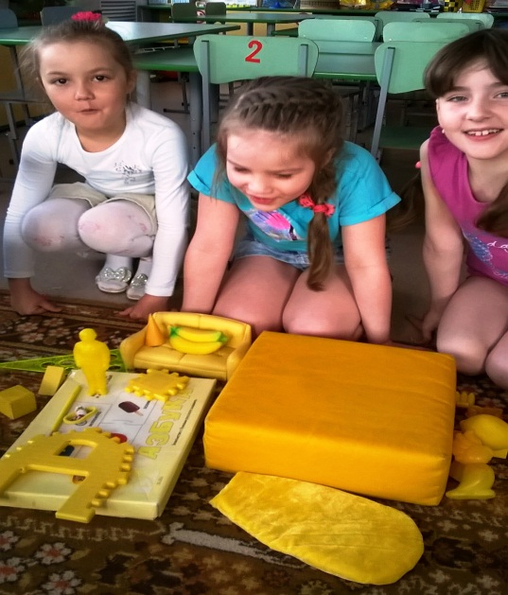

- «Где находится желтый лепесток? Красный лепесток?...»
Цель: формировать умение ориентироваться в пространстве, использовать в речи предлоги «над», «под», «около» и др.
Ход игры: воспитатель раскладывает лепестки по группе. Обращается к детям с просьбой собрать лепестки. Ребенок, вставляя лепесток говорит: «Я нашел голубой лепесток на стульчике» или «Красный лепесток лежал около шкафа»…
- «Подбери по цвету»
Цель: развивать восприятие сенсорных эталонов цвета, формы, величины.
Ход игры: воспитатель предлагает детям посмотреть по сторонам и найти в групповой комнате и принести предметы, игрушки как красный (синий …) лепесток.
- «Новая сказка».

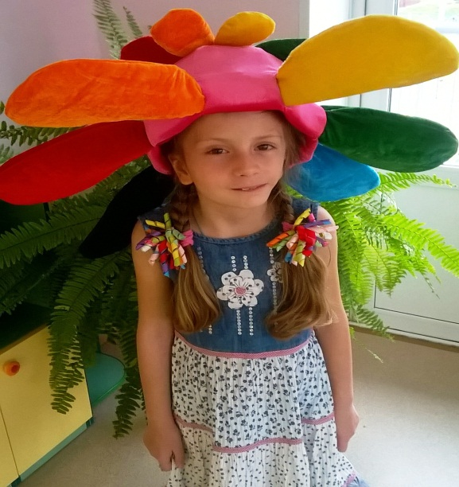

Цель: побуждать детей к речевому творчеству, помогать получать распространенные предложения путем введения в них определенных дополнений, обстоятельств. Вырабатывать правильный темп речи, интонационную выразительность.
Ход игры: воспитатель, вместе с детьми, придумывает новую сказку о цветике - семицветике (новые желания).

Пособие «Ковер - самолет»
автор воспитатель Литвинова Юлия Михайловна

АМВТДП способствует:
- созданию условий для развития игровой деятельности у детей;
- развитию инициативы, самостоятельности, творчества;
- развитию доброжелательного отношения друг к другу, умению взаимодействовать, договариваться;
- расширению знаний об окружающем;
- развитию воображения, внимания, памяти, восприятия, мышления, всех компонентов устной речи детей, мелкой моторики рук и пальцев.

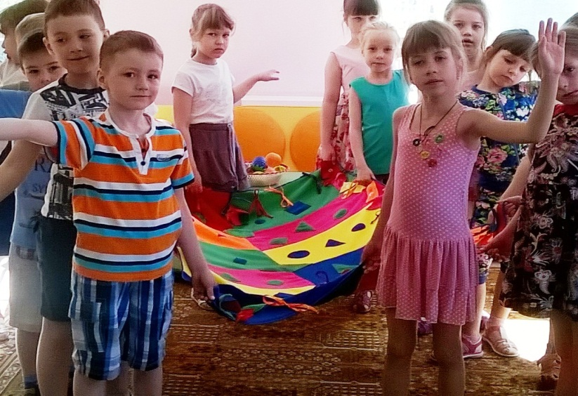

Технология изготовления:

Пособие сшито из яркого цветной ткани флис, в виде покрывала. По краю пристрочены шнурки основных цветов. К пособию прилагаются плоскостные геометрические фигуры выполненные из флиса.
Варианты использования:
1. Самостоятельная деятельность: театрализованные игры на тему «Хорошие и плохие поступки», «Цветок желаний»; подвижные игры.
2. Образовательная деятельность: в образовательных областях «Социально – коммуникативное развитие», «Познавательное развитие», «Речевое развитие», «Художественно – эстетическое развитие», «Физическое развитие» как игровой, дидактический материал, сюрпризный момент, прием театрализации, «яркого пятна».

Примеры возможных вариантов использования
пособия «Ковер - самолет»

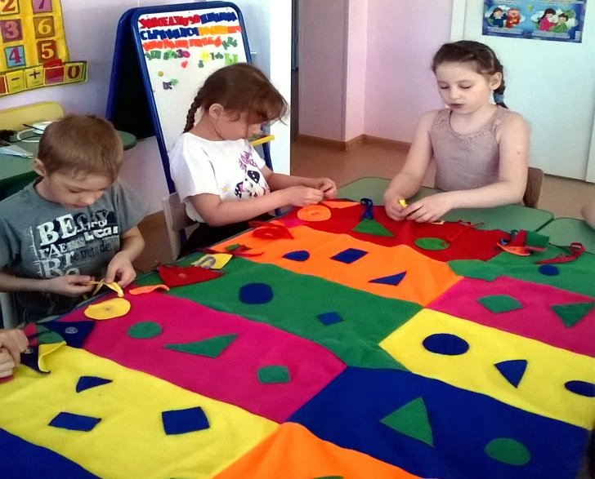

В образовательной области «Познавательное развитие»
пособие «Ковер - самолет» используется в играх:

- «Разложи по цвету».
Цель: способствовать развитию восприятия сенсорных эталонов цвета, формы, величины.
Ход игры: дети называют геометрические фигуры и раскладывают на сектора идентичного цвета.
- «Пришей пуговицу»
Цель: способствовать развитию восприятия сенсорных эталонов цвета, формы, величины.
Ход игры: воспитатель предлагает разложить пуговицы (мозаику) по цвету секторов.
- «Пришей заплатку»
Цель: способствовать развитию восприятия сенсорных эталонов цвета, формы, величины.
Ход игры: дети называют геометрические фигуры и раскладывают в нужные места.
- «Чей бантик лучше».
Цель: развивать мелкую моторику пальцев рук, глазомер. Учим завязывать шнурки.
Ход игры: дети подбирают шнурки по цвету и пытаются их привязать, воспитатель помогает.

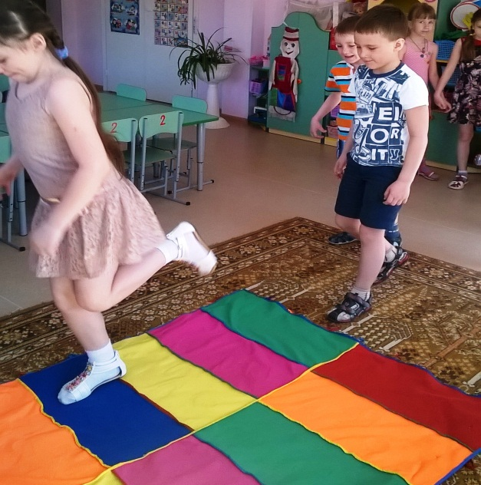

В образовательной области «Физическое развитие» пособие
«Ковер - самолет» используется для проведения двигательных игр:
- «Классики».
Цель: учить играть в игры с правилами, развивать координацию, гибкость, умение держать равновесие.
Ход игры: воспитатель дает детям задания: прыжки на двух ногах, на правой (левой) ноге, прыжки с продвижением вперед, по диагонали и т.д.

